

CleSmiley.ai

**SMART PATATE**

Rapport de projet

Table des matières

I. Contexte du projet 3

II. Résultats des expériences 3

III. Fonctionnement du circuit et du capteur 5

IV. Présentation du projet 5

V. Bilan du projet 5

# Contexte du projet

## Les objectifs du projet

Tout d’abord, faisons un tour des objectifs du projet Smart-patate qui durera deux jours. L’objectif final est d’avoir un légume intelligent, un capteur capacitif qui réagira de manière différente en fonction de comment l’utilisateur va toucher celui-ci.

De plus, ce projet :

* Est mené en groupe de quatre personnes.
* Doit comprendre un rapport ainsi qu’un PowerPoint de maximum cinq slides.
* Sera accompagné d’une soutenance de dix minutes durant laquelle se déroulera une démonstration du prototype réalisé durant la phase de réalisation du projet ainsi que les points évoqués dans le rapport.
* Présentera le prototype réalisé. C’est un circuit comprenant un arduino. Ce dernier, devra être paramétré de manière à détecter si une personne touche une pomme de terre à un doigt, deux doigts et à pleine main.
* Comportera un schéma Fritzing du prototype.
* Comportera un dépôt GitHub contenant : le code source du projet, le rapport et le PowerPoint.

## Les acteurs du projet

Ce projet est réalisé par quatre étudiant de l’EXIA.CESI d’Arras : Anthony Descamps, Alexandre Lecomte, Alexis Hoyez et Valentin Naessens.

Ce projet est destiné au jury d’évaluation du projet.

# Résultats des expériences

## Première expérience : un capteur capacitif

Pour cette première expérience, on utilise le montage suivant :

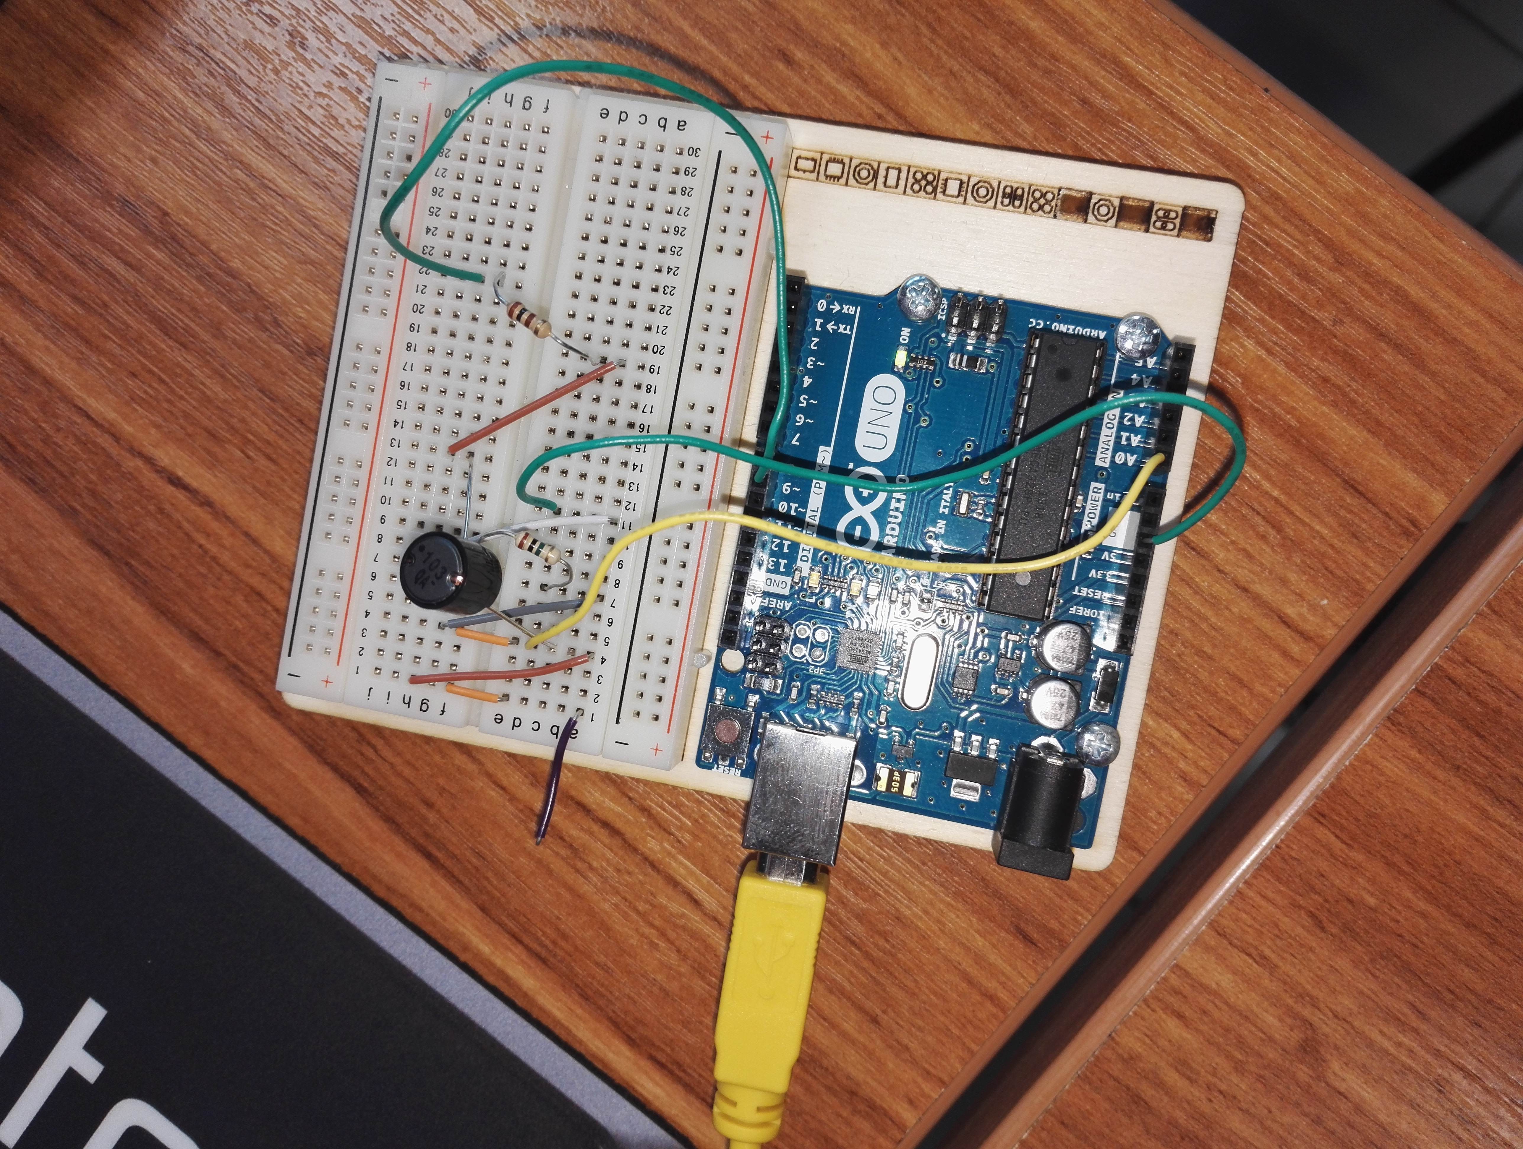

Figure 2 - Montage réel de l'expérience 1

Figure 1 - Schéma fritzing du montage de l'expérience 1

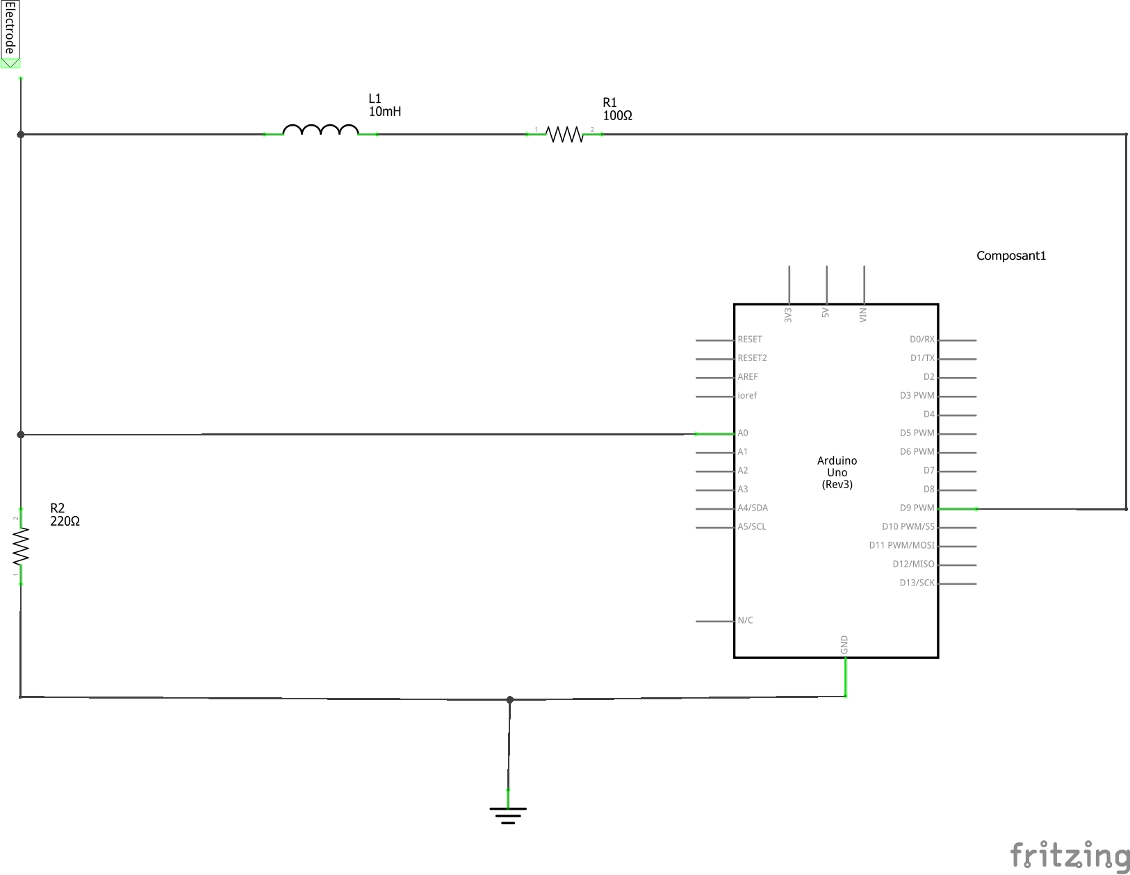

Pour cette expérience, on va mesurer pour différentes fréquences de signaux, la tensions crête à crête lorsque l’on ne touche pas l’électrode et lorsqu’on la touche. La borne PWM nous permet de générer un signal carré (alternance d’états haut et bas). La tension crête à crête est la différence entre la tension maximale et la tension minimale d’un signal.

On obtient les résultats suivants :



On trace la représentation graphique de l’évolution de la tension crête à crête en fonction de la tension avec Scilab :

Fréquence en Hertz

Tension en Volt

Tension crête à crête pas touché

Tension crête à crête touché

Figure 3 - Graphique de l'évolution de la tension crête à crête en fonction de la tension

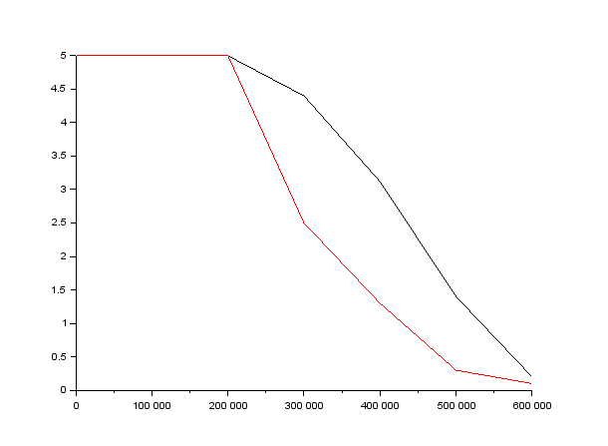

Un capteur capacitif est un capteur qui permet de détecter si un objet (ici nos doigts) entre en contact physique avec lui. Or dans notre expérience, en fonction de si l’on touche l’électrode ou non, le signal visualisé sur l’oscilloscope a une amplitude plus ou moins importante. L’amplitude est plus importante quand l’électrode n’est pas en contact avec le doigt. En revanche, l’amplitude est moins importante quand on touche l’électrode. Ainsi, lorsque quelqu’un touche l’électrode, il y a un changement de de signal. On peut donc comparer notre circuit à un capteur capacitif.

Déduisez-en quel composant le corps humain remplace dans le montage. Pourquoi le signal diminue-t-il ?

## Seconde expérience : la patate

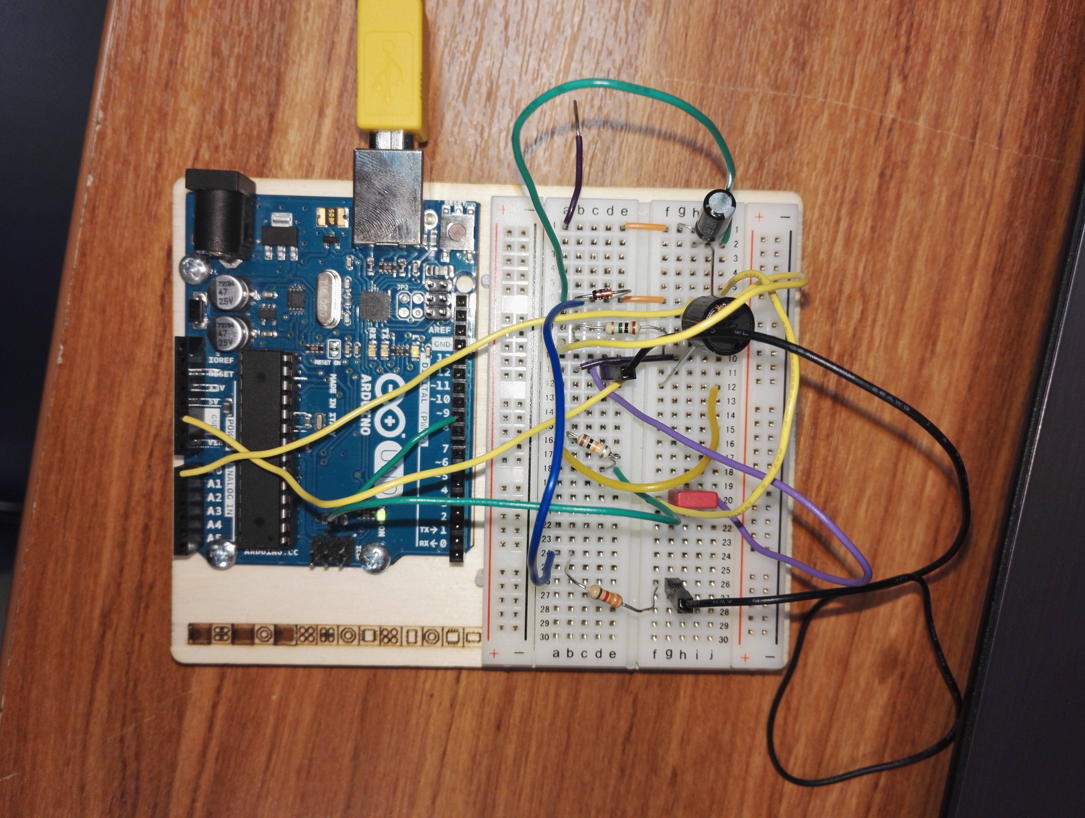Pour cette seconde expérience on utilise le montage suivant :

Figure 5 - Montage réel de l'expérience 2

Figure 4 - Schéma fritzing du montage de l'expérience 2

# Fonctionnement du circuit et du capteur

# Présentation du projet

# Bilan du projet